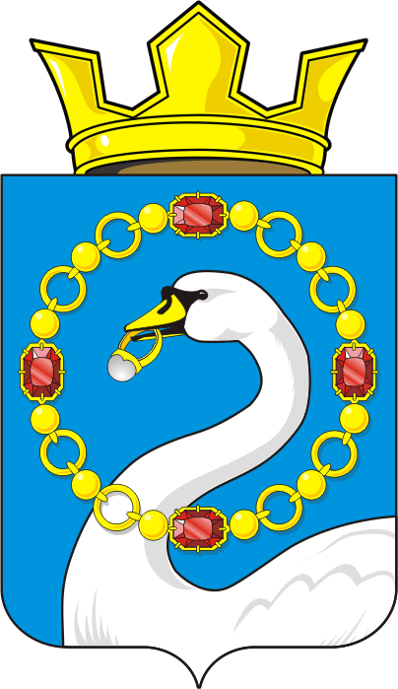

СОВЕТ ДЕПУТАТОВ МУНИЦИПАЛЬНОГО ОБРАЗОВАНИЯ
НИКОЛАЕВСКИЙ СЕЛЬСОВЕТ САРАКТАШСКОГО РАЙОНА
ОРЕНБУРГСКОЙ ОБЛАСТИ
ТРЕТИЙ СОЗЫВ

РЕШЕНИЕ
двадцатого заседания Совета депутатов
муниципального образования Николаевский сельсовет
третьего созыва

от 28 ноября 2017 года с. Николаевка № 98

О внесении изменений в Положение о земельном налоге на территории муниципального образования Николаевский сельсовет Саракташского района Оренбургской области

В соответствии с Налоговым кодексом Российской Федерации. Уставом муниципального образования Николаевский сельсовет Саракташского района Оренбургской области:

Совет депутатов Николаевского сельсовета

Р Е Ш И Л :

1. Внести следующие изменения в Положение о земельном налоге на территории муниципального образования Николаевский сельсовет Саракташского района Оренбургской области, утверждённое решением Совета депутатов Николаевского сельсовета Саракташского района Оренбургской области от 13 ноября 2015 № 16:

  - Подпункт 1 пункта 3 раздела III изложить в следующей редакции:

«2) муниципальные автономные бюджетные и казенные учреждения и организации.»

- Настоящее решение подлежит официальному опубликованию в районной газете «Пульс дня» и подлежит размещению на официальном сайте администрации Николаевского сельсовета.

- Установить, что настоящее решение вступает в силу по истечении одного месяца со дня его официального опубликования, но не ранее 1 января 2018 года.

4. Контроль за исполнением данного решения возложить на постоянную комиссию Совета депутатов района по бюджетной, налоговой и финансовой политике, собственности и экономическим вопросам, торговле и быту (Аминова М.З.).

Председатель Совета депутатов,
Глава муниципального образования С.Н.Дудко

Разослано: депутатам, прокуратуре района, постоянной комиссии, МР ИФНС РФ №7

